連接 NXT 與 Arduino 的 RS485通訊
分類：arduino Notes
2011/05/23 22:35

分享
FacebookPlurkYAHOO!

Arduino RS485通訊介面

Arduino廠商DFRobot之IO EXPANSION SHIELD FOR ARDUINO擴充板使用MAX 485 CPA晶片來處理RS485通訊，可以用來作為與NXT之間的RS485通訊。
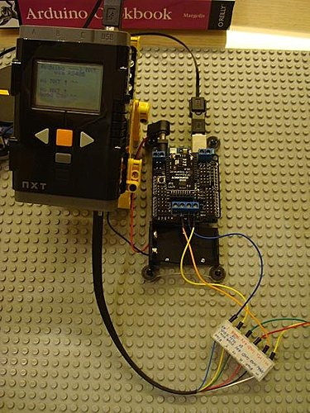
<Arduino-RS485-NXT-00>

此晶片的RO(Data output)與DI(Data input) Pin分別對應至Arduino Serial port的D0(RX)與D1(TX) Pin，因此可以運用Arduino之Serial程式庫來進行資料通訊的功能。

另外晶片之DE (output enable)與RE(Receiver Enable)兩個Pins同時對應至Arduino的D2，因此對於D2 Pin之HIGH/LOW設定，即作為enable RS485 Transmit/Receive的功能控制。
擴充板上提供一個標示為RS485的接線端子，包含：VCC、GND、A、B等四個接點，作為Arduino對外進行RS485通訊的的介接界面，其中的A、B 接點分別對應至晶片的A、B pin，而NXT即是透過這個接線端子與Arduino連接來進行RS485通訊。
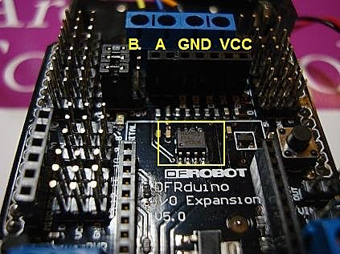
<Arduino-RS485-NXT-02>
NXT Cable連接之腳位對應：
NXT Cable使用三個腳位來連接擴充板的RS485接線端子，分別是：
Pin 5 (DIGI0)(黃色) 對應 端子 A
Pin 6 (DIGI1)(藍色) 對應 端子 B
Pin2/3(GND)(黑/紅)對應端子 GND
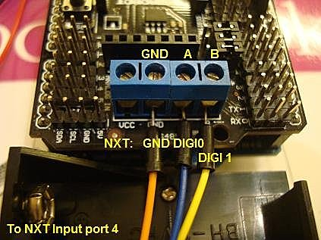
<Arduino-RS485-NXT-03>
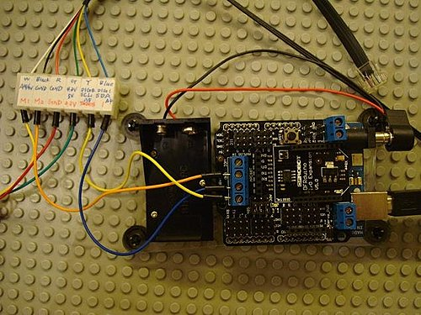
<Arduino-RS485-NXT-01>
NXT RS485 通訊功能
參考本篇之實作說明：NXT High Speed Communication over XBee
NXT接收來自Arduino的傳送資料

/* ********************************************* */
const int DE_RE_PIN = 2;
void setup()
{
pinMode(DE_RE_PIN, OUTPUT);
Serial.begin(9600);
}
void loop()
{
digitalWrite(DE_RE_PIN, HIGH); // Enable data transmit
delay(1000);
Serial.print("Hi NXT ! ");
delay(1000);
Serial.print("Good Day ^^ ");
}

Arduino端資料傳送程式(Arduino_SendTo_NXT.pde)：
/* ********************************************* */
const int DE_RE_PIN = 2;
void setup()
{
pinMode(DE_RE_PIN, OUTPUT);
Serial.begin(9600);
}
void loop()
{
digitalWrite(DE_RE_PIN, HIGH); // Enable data transmit
delay(1000);
Serial.print("Hi NXT ! ");
delay(1000);
Serial.print("Good Day ^^ ");
}
NXT端接收資料程式(NXT_Rcv_Arduino.nxc)：
void Go_Rtn()
{
string strReceive;
short xline = LCD_LINE4;
while(TRUE)
{
until(RS485DataAvailable()) Wait(1000);
RS485Read(strReceive);
TextOut( 0, xline, strReceive);
TextOut( 0, xline-8, " " );
if (xline > LCD_LINE7) xline = xline - 8;
else xline = LCD_LINE4;
}
}
void Init_Rtn()
{
UseRS485();
RS485Uart(HS_BAUD_9600, HS_MODE_8N1);
}
task main()
{
ClearScreen();
TextOut(0, LCD_LINE1, "Arduino --->NXT" );
TextOut(0, LCD_LINE2, " via RS485 " );
Init_Rtn();
Go_Rtn();
}

void Go_Rtn()
{
string strReceive;
short xline = LCD_LINE4;
while(TRUE)
{
until(RS485DataAvailable()) Wait(1000);
RS485Read(strReceive);
TextOut( 0, xline, strReceive);
TextOut( 0, xline-8, " " );
if (xline > LCD_LINE7) xline = xline - 8;
else xline = LCD_LINE4;
}
}
void Init_Rtn()
{
UseRS485();
RS485Uart(HS_BAUD_9600, HS_MODE_8N1);
}
task main()
{
ClearScreen();
TextOut(0, LCD_LINE1, "Arduino --->NXT" );
TextOut(0, LCD_LINE2, " via RS485 " );
Init_Rtn();
Go_Rtn();
}

程式執行畫面：
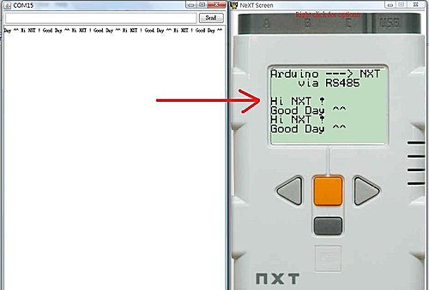
<Arduino_to_NXT>
Arduino接收來自NXT的傳送資料
NXT端資料傳送程式(NXT_SendArduino.nxc)
void Go_Rtn()
{
string toArduinoMsg_Hi = "Hi Arduino !@" ;
string toArduinoMsg_GD = "Good Day :) @" ;
TextOut(0, LCD_LINE4, "Transmitting ..." );
while(TRUE)
{
TextOut(0, LCD_LINE5, " " );
TextOut(0, LCD_LINE6, " " );
TextOut(0, LCD_LINE5, toArduinoMsg_Hi);
SendRS485String(toArduinoMsg_Hi);
while (RS485SendingData());
Wait(1000);
TextOut(0, LCD_LINE6, toArduinoMsg_GD);
SendRS485String(toArduinoMsg_GD);
while (RS485SendingData());
Wait(1000);
}
}
void Init_Rtn()
{
UseRS485();
RS485Uart(HS_BAUD_9600, HS_MODE_8N1);
}
task main()
{
ClearScreen();
TextOut(0, LCD_LINE1, "NXT ---> Arduino" );
TextOut(0, LCD_LINE2, " via RS485 " );
Init_Rtn();
Go_Rtn();
}

void Go_Rtn()
{
string toArduinoMsg_Hi = "Hi Arduino !@" ;
string toArduinoMsg_GD = "Good Day :) @" ;
TextOut(0, LCD_LINE4, "Transmitting ..." );
while(TRUE)
{
TextOut(0, LCD_LINE5, " " );
TextOut(0, LCD_LINE6, " " );
TextOut(0, LCD_LINE5, toArduinoMsg_Hi);
SendRS485String(toArduinoMsg_Hi);
while (RS485SendingData());
Wait(1000);
TextOut(0, LCD_LINE6, toArduinoMsg_GD);
SendRS485String(toArduinoMsg_GD);
while (RS485SendingData());
Wait(1000);
}
}
void Init_Rtn()
{
UseRS485();
RS485Uart(HS_BAUD_9600, HS_MODE_8N1);
}
task main()
{
ClearScreen();
TextOut(0, LCD_LINE1, "NXT ---> Arduino" );
TextOut(0, LCD_LINE2, " via RS485 " );
Init_Rtn();
Go_Rtn();
}
Arduino端接收資料程式(Arduino_RcvFm_NXT.pde)\
const int DE_RE_PIN = 2;
const int MSG_LENGTH_LIMIT = 16;
char rcvByte;
int byteIndex=0;
char rcvMessage [MSG_LENGTH_LIMIT];
void printMessage()
{
Serial.print(byteIndex+1);
Serial.println(" bytes received");
for (int xi=0; xi <= byteIndex; xi++)
{
if (xi < byteIndex) Serial.print(rcvMessage[xi]);
else Serial.println(rcvMessage[xi]);
rcvMessage[xi] = ' ';
}
}
void setup()
{
pinMode(DE_RE_PIN, OUTPUT);
Serial.begin(9600);
}
void loop()
{
digitalWrite(DE_RE_PIN, LOW); // Enable data receive
if (Serial.available() > 0)
{
rcvByte = Serial.read();
if ((rcvByte == '@') || (byteIndex == MSG_LENGTH_LIMIT))
{
printMessage();
byteIndex = 0;
Serial.flush();
}
else
{
if ((rcvByte >= ' ') && (rcvByte <= 'z'))
{
rcvMessage[byteIndex] = rcvByte;
byteIndex++;
}
}
}
}

const int DE_RE_PIN = 2;
const int MSG_LENGTH_LIMIT = 16;
char rcvByte;
int byteIndex=0;
char rcvMessage [MSG_LENGTH_LIMIT];
void printMessage()
{
Serial.print(byteIndex+1);
Serial.println(" bytes received");
for (int xi=0; xi <= byteIndex; xi++)
{
if (xi < byteIndex) Serial.print(rcvMessage[xi]);
else Serial.println(rcvMessage[xi]);
rcvMessage[xi] = ' ';
}
}
void setup()
{
pinMode(DE_RE_PIN, OUTPUT);
Serial.begin(9600);
}
void loop()
{
digitalWrite(DE_RE_PIN, LOW); // Enable data receive
if (Serial.available() > 0)
{
rcvByte = Serial.read();
if ((rcvByte == '@') || (byteIndex == MSG_LENGTH_LIMIT))
{
printMessage();
byteIndex = 0;
Serial.flush();
}
else
{
if ((rcvByte >= ' ') && (rcvByte <= 'z'))
{
rcvMessage[byteIndex] = rcvByte;
byteIndex++;
}
}
}
}
程式執行畫面：
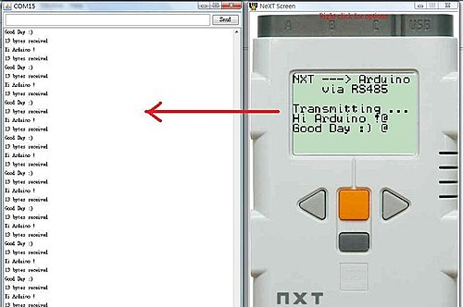
< NXT_to_Arduino>
好: 請問您可否跟我說您此塊IO Expansion Shield是在何處購買的(可否貼上網址), 因為我最近在PChome的露天拍賣買了兩塊IO Expansion Shield, 我是使用此塊的RS-485跟泓格科技的遠端I/O模組通訊, 第一塊測試時Arduino可傳送資料但無法接收到遠端I/O模組傳回的資料,後來覺得是此塊IO Expansion Shield硬體有問題又再買了第二塊, 第二塊測試時Arduino可傳送資料給遠端I/O模組, 但我不知為何遠端I/O模組無回應, 在資料接收測試部份, 測試沒問題, 但後來我將第二塊 IO Expansion Shield接上另一塊Arduino後, 再做一次傳送資料給遠端I/O模組的測試, 這次的測試結果竟然遠端I/O模組有回應了, 但是原本可以資料接收的, 卻在上述測試之後就無法再接收到資料了, 我不知道為何會這樣, 我不知道是我的問題, 還是IO Expansion Shield又壞了(感覺此IO Expansion Shield穩定性不高), 麻煩您了, thanks

ch_lego於2012/01/06 22:42回覆
這一片卡是由DFRobot出的, 我是向原廠買的, 網址如下:
http://www.dfrobot.com/index.php?route=product/product&path=35_39&product_id=264
建議也可以買一顆 MAX485CP 晶片, 先用麵包板測試看看, 這裡有一篇文章可以參考
http://rostrich.wordpress.com/2010/05/16/nxt-and-arduino-talking-rs-485/

flytank於2011/11/27 21:25 回應
檢舉
再請教一個問題，我用過bircx中的NeXT Screen，重來看不到上面的畫面，這要如何設定？
ch_lego於2011/11/27 22:50回覆
游標移到NXTScreen, 按右鍵, 就會出現選項可以設定(Pool週期)
flytank於2011/11/27 21:18 回應
檢舉
我好像找到問題發生處了…若是arduino的電源是吃USB的話, 一切都不正常，反過來由NXT供電給arduino，不論是nxt 用i2c連arduino或是用rs485連arduino，就全正常了…這是為何？？
ch_lego於2011/11/27 22:48回覆
如果是RS485通訊, 你可以看到就這篇文章的接線照片, 事實上我並沒由把NXT的電源接上, 只接了GND' DIG0' DIG1, 而Arduino由USB供電, 這樣是可以正常工作的.
至於I2C通訊, 因為NXT是Master, 主控時脈與資料, 理論上由NXT供電在傳輸上會比較不受干擾.
不過, 像在這一篇文章中的圖片顯示, NXT有提供電源(接Vin), 同時Arduino也接上USB, 但工作仍然正常, 所以, 我也不是很確定真正的原因.
flytank於2011/11/26 09:53 回應
檢舉
再請教一個小問題，當使用nxt及arduino用i2c連線時二個的電源是分別供電嗎？還是全都是用nxt的電源？？nxt的輸出電壓我量過只有4.7V....
ch_lego於2011/11/26 12:07回覆
參考這一張照片以及接線圖 純粹由NXT來供電,
NXT在sensor port使用第四條(綠色)供電, 電壓是整流後4.3V,
電流是7個ports共用180 MA, arduino工作電壓通常是5V, 所以應該正常
flytank於2011/11/22 15:03 回應
檢舉
你好！在我向你請教這個問題之前就己經參考這篇，並改過jumper位置在rs485的位置上且把接地線拿掉，所以才能有只能單向接收的狀况；沒改jumper且同時有接地，雙向的訊息都接不到！！還有，我也試過你的程式用i2c連接arduino…結果也是很慘…完全沒反應…我後使用三用電表測了一下nxt發出的信號強度…電壓很低咧…arduino發出的信號強度就很高，很奇怪…不知問題發生在哪裏…
ch_lego於2011/11/22 22:01回覆
我的直覺會不會NXT的電力不足,
對於NXT與Arduino之間的I2C通訊, 我在不同的應用經過多次測試,
唯一碰到的問題就是如果對SDA與SCL加了 pull-up之後就不能通的情況,
尤其是4.7K ，怪的是其他阻值或不加卻都可以，
其他都沒什麼問題, 甚至串接了好幾個裝置在I2C bus也OK.
再試看看，若還有問題可以PO上照片‘程式，
方便一起切磋討論
flytank於2011/11/22 14:55 回應
檢舉
HI!謝謝你的回應！不過，狀况依舊！關於你給我參考的那篇，在寫信請教你之前，我就改過jumper位置在RS485上，沒改的話，連回應都不會有…現在我在網路上訂了第二組的arduino來試著作接收。有進一步的問題及發現再向你請教，謝謝！
ch_lego於2011/11/22 22:16回覆
另外再補充一下剛才I2C問題的建議,
可以先試兩部Arduino之間的I2C通訊(記得要加Pull-up),
若沒問題再試NXT,
測試時除了要common ground之外, 電力要由Master供電會比較好
flytank於2011/11/16 08:16 回應
檢舉
你好！我用了與你相同的環境，也引用你寫的程式進行測試，結果發現二件怪事…
1.把NXT的地線接在Arduino 擴充板RS485接地端之後，不論是nxt傳給arduino或是arduino傳給nxt，完全沒作用…
2.把接地線拆下後，NXT可以透過RS485傳給arduino，但nxt卻收不到arduino傳的訊息…
不知道我的問題出在哪裏？可以幫我解惑嗎？謝謝！
**我已經把nxt的韌体升級成NXC支援的加強版了，不升級無法編譯你所寫的NXC程式
ch_lego於2011/11/16 14:06回覆
在IO Expansion Shield上的 Jumper需要轉換成RS485(預設為RS232)
可以參考這篇文章的圖示

